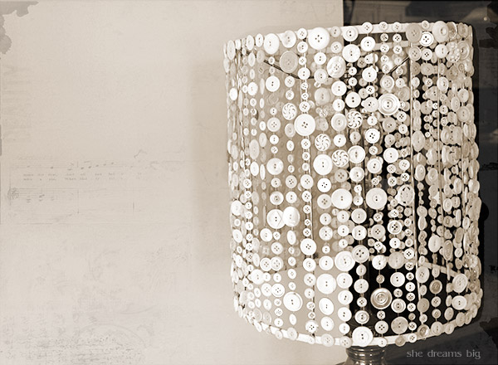
Lampenschirm im Knopf-Look

